Cahier des charges

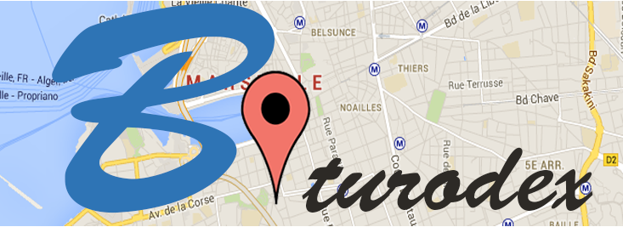
M1 Informatique – Génie Logiciel
Année 2014/2015
Projet Biturodex : Dossier de Suivi
Master 1 Informatique — Génie Logiciel — Projet court/long

Auteur(s) | Wael, Nacer , Mariana, Romain, Fode
Approbateur(s) | Jean-Vincent
Validateur(s) | Pablo Arrighi (pablo.arrighi+m1swe@gmail.com)  Kevin Perrot (kevin.perrot+m1swe@gmail.com)

v1 | 19/09/14 | Mariana, Romain
v2 | 30/09/14 | Jean-Vincent, Mariana, Wael, Nacer, Fode, Romain

Livré le: | Approuvé le: | En attente de validation

Diffusion
Personne | Email
Pablo Arrighi  Kevin Perrot | pablo.arrighi+m1swe@gmail.com  kevin.perrot+m1swe@gmail.com
Jean-Vincent | hay.jeanvincent@orbital-chainsaw.net
Wael | wael54@gmail.com
Nacer | nacer.bellil@gmail.com
Fode | mariana.andujarf@gmail.com
Mariana | dakhakka2001@yahoo.fr
Romain | huynh.romain@gmail.com

Participant
Equipe | Biturodex
Chef de projet | Jean-Vincent
Analyste(s) / Concepteur(s) | Jean-Vincent, Mariana, Wael, Nacer, Fode, Romain
Testeur(s) | Jean-Vincent, Mariana, Wael, Nacer, Fode, Romain
Développeur(s) | Jean-Vincent, Mariana, Wael, Nacer, Fode, Romain

Sommaire
Sommaire 4
Introduction 5
Contexte 5
L’existant 5
Spécifications 6
Synthèse 6
Diagramme de cas d’utilisation 6
Description des cas d’utilisations 7
Maquette de l'application 8
Dossier d’Analyse Fonctionnelle / Rapport de Conception détaillée 9
Synthèse 9
Accès à l'application 9
Inscription 9
Établissement 10
Employés des établissements 11
Suivi 11
Photos – à venir 12
État invisible d'un établissement 12
Suppression de l'établissement 12
Événements 12
Création de l’événement 13
Événements récurrents 14
Analyse de l’existant 15
UML 16
Diagramme de classe 16
Diagramme de séquence 17
Les technologies 18
Dossier de tests / Dossier de validation 20
Manuel d’installation / utilisation 20
Implémentation : Tests 22

Introduction

Contexte

Le client appartient au secteur de la communication. (On peut imaginer que ce soit une entreprise spécialisé dans l'organisation d'événementiel.)

De nos jours, la communication est le principal moteur de succès pour les établissements voulant répondre à des besoins d'utilisateurs bien précis et variés (consommation de boisson, organisation d'événementiel…).
Celle-ci est totalement entrée dans les mœurs contemporaines, elle est non seulement un outil servant à lier les personnes, mais elle sert aussi un besoin marketing et promotionnel.
Elle est devenue un enjeu majeur de compétitivité et c'est désormais une course à la performance dans ce secteur comme ce fut le cas avec la publicité au XXe siècle.

L’existant

Biturodex se veut une application mobile permettant de se rapprocher au mieux du besoin utilisateur et ce de façon ergonomique. Nombreuse sont les applications permettant de géo-localiser des établissements autour d'une position GPS, qu'elle soit donné ou local, mais aucun ne permet de référencer les établissements, et de surcroît les événements ou les services proposés par ceux-ci.

Spécifications

Synthèse

L’objectif de Biturodex est de permettre à un utilisateur non-labellisé (Organisateur/Utilisateur lambda) de pouvoir accéder à une vision globale des événements qui l'entourent, de pouvoir rechercher un événement à partir d'une coordonnée GPS qu'elle soit entré manuellement, géo-localisé, ou par recherche de mot-clés, et de pouvoir créer des événements de façon interactive.

Diagramme de cas d’utilisation

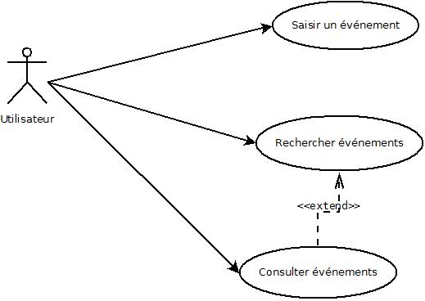

Fig.1 : Diagramme de cas d'utilisations.

Description des cas d’utilisations

Acteur principal | Utilisateur
Objectifs | Un utilisateur souhaite rechercher un événement ou en saisir un nouveau.
Préconditions | 1. L'utilisateur doit posséder un smartphone Android.  2. L'utilisateur doit posséder une connexion itinérante.
Postconditions | 1. L'utilisateur a accès à une liste d'événements.  2. L'utilisateur a créé avec succès un événement.
Scénario nominal | 1. L'utilisateur arrive sur un menu principal.  Cas de consultation :  Cas 1.  2. L'utilisateur arrive sur une carte avec sa position géo-localisé.  3. Les événements l'entourant s'affichent.  4. Il peut à loisir les consulter.  Cas 2.  5. L'utilisateur entre du texte dans un moteur de recherche.  6. Il accède à une liste d'événement l'entourant.  7. Il peut à loisir les consulter.  Cas de saisie :  8. L'utilisateur appuie sur un bouton « Créer un événement »  9. Il remplit les champs nécessaire.  10. L'événement est ajouté à la liste des événements.
Extensions | 5.a La recherche de l'utilisateur n'a aucune correspondance.  1. Le système affiche « Aucun résultat de recherche »  2. Le système propose d'élargir le rayon de recherche,  de cibler une autre tranche horaire, ou de modifier sa recherche.  7.a L'utilisateur n'a pas les droits de saisie.  1. Le système affiche « Vous n'avez pas le droit de saisie ».  2. Le système revient sur 1.

Maquette de l'application

Interface d'accueil et mode carte Mode liste
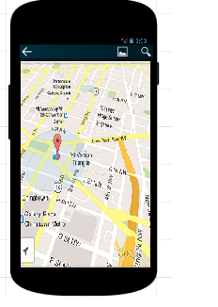
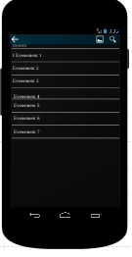

Recherche Choix événement

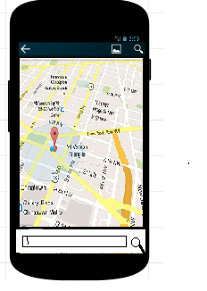
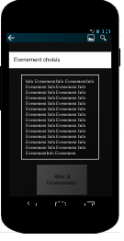

Dossier d’Analyse Fonctionnelle / Rapport de Conception détaillée

Synthèse

Accès à l'application

L'accès à l'application et aux offres proposées, en lecture seule, par le mobile ne nécessitent
pas d'inscription ni d'authentification préalables. Il est donc possible, pour un visiteur non
-enregistré, d'effectuer une recherche d’événements, de voir la fiche d'un établissement ou
d'un événement, le profil public d'un utilisateur. Il ne pourra cependant pas participer à la vie
de l'application, c'est-à-dire communiquer avec d'autres membres via le système de
messagerie,créer un événement ou un établissement, ajouter des commentaires, signaler
sa participation, ou accéder à des informations privées (sur des profils utilisateurs par
exemple ou des événements réservés à certains groupes et personnes).

Inscription

L'accès à l'inscription se fait depuis n'importe quelle page de l'application mobile, pour cela il suffira de cliquer sur la flèche de la barre de menu, en haut à gauche, et de cliquer sur l'onglet « Inscription ».

Cet onglet renverra vers une page d'inscription ou seront demandés :
- Login ou Identifiant
- Mot de passe
- Adresse électronique

Les liens vers les réseaux sociaux seront progressivement remplacés par une association aux sites concernés via les API (bibliothèques d'interfaces) fournies. De cette façon, il sera aussi plus simple de partager des événements ou des photos.

Le formulaire de création d'entreprise, proposé après ce formulaire si l'option a été choisie, sera décrit dans le paragraphe suivant.

D'autres informations seront aussi insérées dans le formulaire, de manière automatique, pour le fonctionnement de l'application. Ces informations sont notamment l'identifiant unique du terminal mobile utilisé pour recevoir des notifications en temps réel (token Push).

Établissement

Sont considérés comme établissements tous lieux, publics ou privés, où sont organisés au-moins un événement enregistré dans l'application par an, à compter de la date de création de l'établissement, sans quoi l'établissement sera automatiquement rendu invisible aux utilisateurs.
Un établissement peut ainsi être :
- un restaurant
- un pub
- un bar associatif
- une salle des fêtes
- un terrain
- un parc ou une plage

Il sera fait la distinction entre un établissement à caractère public, tels que des pubs, des plages ou des salles, et entre un établissement à caractère particulier, tel qu'un appartement ou un terrain appartenant à un particulier.

La création d'un établissement se fait soit :
- par le propriétaire officiel de l'établissement, ou une personne désignée par ce dernier pour représenter l'établissement sur le site. Cette personne aura tous les droits qu'elle désire sur cet événement, y compris les droits de suppression.
- une personne tierce, au cas où le propriétaire officiel ne désirerait pas créer de profil sur l'application par exemple, ou s'il s'agit d'un lieu public tel qu'un parc. Si toutefois le propriétaire officiel se présente, et réclame les droits d'administration sur l'établissement, il sera demandé dans un premier temps aux utilisateurs, propriétaire tiers et officiel, de gérer à l'amiable la cession des droits de la page. Si cette proposition ne fonctionne pas, le propriétaire officiel pourra en recourir à l'administrateur du site, en présentant si possible un titre attestant de son autorité sur les lieux (ex : extrait K-Bis)

Un formulaire doit être rempli pour créer un établissement dans l'application. Celui-ci contient les champs obligatoires suivants :
- Nom de l'établissement
- L'utilisateur créant la page est-il le propriétaire légal de l'établissement ?
- Qui peut créer des événements ?
  - Seulement le propriétaire (non-applicable si l'on est pas le propriétaire)
  - Seulement les employés de l'établissement (non-applicable si l'on est pas le propriétaire)
  - Seulement un groupe d'utilisateurs (non-applicable si l'on est pas le propriétaire)
  - Autoriser les demandes extérieures pour les soumettre à validation (case à cocher, non-applicable si l'on est pas le propriétaire)
  - Tout le monde
- Adresse de l'établissement ou géolocalisation (latitude-longitude-rayon). Au-moins une option.
- Ville et pays

D'autres champs optionnels seront proposés :
- Photo de l'établissement
- Liens vers les autres réseaux sociaux
- Horaires d'ouverture
- Accès libre/réglementé (prix d'entrée, carte de membre...)
- Produits proposés
- Types d’événements organisés
- Type d'établissement

Employés des établissements

Il est possible, afin d'alléger la gestion de l'établissement, de donner des droits d'administration à des personnes tierces, travaillant pour ou au sein de cet établissement. Il est possible par exemple d'engager un community-manager pour une soirée, ou de déléguer l'organisation des soirées du mercredi à un employé, plutôt que d'utiliser un compte tournant pour tous les employés.
La création d'employés attachés à l'établissement nécessite que l'établissement soit enregistré au nom du propriétaire, qui sera le seul à pouvoir ajouter ou à valider des employés.
L'ajout d'un employé nécessite qu'une demande soit envoyée par le propriétaire ou l'employé, et qu'elle soit validée par l'autre partie.

Si, pour une raison ou pour une autre, l'établissement change de propriétaire, tous les employés associés à cet établissement verront leurs droits révoqués. Ils devront être validés à nouveau par le nouveau propriétaire afin d'être à nouveau applicables.

Suivi

Un établissement pourra être suivi par des utilisateurs, de même que, comme décrit plus tard, les utilisateurs pourront se suivre mutuellement.

Photos – à venir

Tout établissement pourra partager des photos. Ces dernières lui permettront de constituer des albums, et de faire une photo de profil. Elles seront stockées dans un espace dédié, éventuellement compressées si elles excèdent une certaine taille sur le disque, et enregistrées sur la base de données avec diverses informations telles que :
- Date et lieu de la prise
- Événement associé
- Personnes présentes sur la photo
- Résolution et autres données (méta-données de la photo par exemple)
Lorsqu'une photo sera associée à un événement, ce dernier sera automatiquement lié à la photo, et apparaîtra parmi les photos de l'événement.
L'envoi d'une photo constitue un motif d'envoi de notification à tous les utilisateurs suivant les actualités de l'établissement.

État invisible d'un établissement

Si aucun événement n'est organisé dans l'établissement depuis 1 an à compter du dernier événement, cet établissement devient invisible. Il n'apparaît donc plus dans les recherches. Un événement devra être créé dans cet établissement pour rétablir sa visibilité.

Suppression de l'établissement

Lorsque l'on supprime un établissement, il passe dans un état de suppression. Il ne sera plus visible ni accessible par quiconque. Il ne sera pas supprimé physiquement de la base de données afin d'éviter diverses pertes de données liées à l'établissement.

Événements

Sont considérés comme des événements toute association spatio-temporelle ouverte à une ou plusieurs personnes. Un événement a un lieu, une date et une heure de début, et une date et une heure de fin.
Un événement peut nécessiter que les convives apportent une contribution, en nature ou financière, auquel cas elle sera précisée dans la description de l’événement
Afin de simplifier aussi la gestion de l’événement, il pourra être demandé aux utilisateurs de proposer des services d'hébergement ou de covoiturage, notamment pour limiter les risques liés à la route en retour de soirée.
Enfin, un événement peut être lié à un établissement.
- Si l'établissement existe, et que l'utilisateur souhaitant créer l’événement a les droits nécessaires pour associer l’événement, la localisation sera automatiquement associée à celle de l'établissement. Sinon, la création sera simplement refusée.
- Si l'établissement existe, et que le propriétaire a soumis les demandes de création d’événements associés à son établissement à validation, alors l'utilisateur remplira son formulaire comme dans le cas précédent. Ce formulaire sera ensuite en attente de validation du propriétaire. S'il accepte, l’événement sera créé. Sinon il sera supprimé.
- Si l'établissement n'existe pas, une adresse ou une géolocalisation complétée d'un rayon via une carte intégrée à la page (ex : Google Maps) seront demandés à l'utilisateur souhaitant créer l’événement Au-moins une des données doit être renseignée.

Lorsque l’événement est créé, des utilisateurs peuvent en être informé par plusieurs biais et sous plusieurs conditions :
- L’événement correspond à un ou plusieurs des centres d'intérêts ou mots clé surveillés de l'utilisateur. L’événement apparaîtra dans un fil d'actualités.
- L’événement est organisé par un établissement déjà fréquenté par l'utilisateur, il pourra apparaître dans ce même fil.
- L’événement est organisé dans un établissement que l'utilisateur indique suivre, ou est organisé par un autre utilisateur organisateur que notre utilisateur indique suivre. L'utilisateur suiveur pourra être notifié, et l’événement apparaîtra dans son fil d'actualités.

L’événement apparaîtra ensuite dans les recherches, sur la page de l'établissement et de l'utilisateur associés. Il aura aussi une page, sur laquelle les autres utilisateurs pourront spécifier s'ils ont prévu :
- d'y participer certainement
- d'y participer peut-être
- de ne pas y participer
et si, une fois l’événement passé, ils confirment être venus.

Si l’utilisateur indique avoir prévu d'y participer (deux premiers cas précédents), cette information sera retransmise sur le fil d'actualité de l'utilisateur, et apparaîtra sur les fils d'actualité des autres utilisateurs qui le suivent.

Création de l’événement

Un événement est lui aussi créé à partir d'un formulaire. Celui-ci est encore une fois constitué d'informations obligatoires et d'informations facultatives.
Parmi les informations obligatoires figurent :
- Nom de l’événement
- Association à un établissement ?
- Lieu de l’événement (défini automatiquement si associé à un établissement)
  - Adresse postale ou géolocalisation si aucun établissement n'est associé
- Date et heure de début, date et heure de fin
- Description de l’événement
- PAF/Tarif (si une PAF ou d'autres frais obligatoires sont à prévoir. Les consommations sur place ne font pas l'objet de ce champ)

L'utilisateur publiant l’événement, ou faisant la demande de publication d’événement si cette demande doit faire l'objet d'une validation par le propriétaire officiel d'un établissement, sera automatiquement désigné administrateur de l’événement
L'association à un établissement n'est pas automatique. Ainsi il est possible pour le propriétaire d'un établissement d'organiser un événement hors de l'établissement, sa pendaison de crémaillère par exemple.

Événements récurrents

Lorsqu'un utilisateur créée un événement, notamment lié à un établissement, il peut être souhaitable que l’événement se renouvelle régulièrement.
Lors de la création de l’événement, un champ « répétition » sera proposé. Si ce champ est coché, une annexe au formulaire sera ajoutée où l’utilisateur pourra préciser la récurrence de l’événement, entre plusieurs options :
- quotidien
- seulement certains jours de la semaine
- hebdomadaire
- mensuel
- ...
- Durée de la récurrence
Lorsque l’événement est défini comme récurrent, chaque occurrence de l’événement sur la période donnée se verra créer un nouvel événement, avec les mêmes caractéristiques principales (lieu, heure de début, type d’événement). L'édition ou l'annulation d'une occurrence de chaque occurrence seront gérées indépendamment de la toute première occurrence.

Analyse de l’existant

onvasortir.com | Nom | On va sortir | - Manque de clarté  - Application non proposé (Géocalisation des smartphones non exploitée)
onvasortir.com | Description | Application web repertoriant une multitude de sorties
Wazam | Nom | Wazam (Application mobile) | - Certaines fonctionnalités sont payantes  - Recherche d'évènements uniquement liés aux réseaux sociaux (Dépendance aux réseaux sociaux)  - Protection vie privée
Wazam | Description | En fonction de la position, obtention d'une liste d'évènement
Digitick | Nom | Digitick (Application mobile) | - Application trop spécifique à la musique  - Manque d'utilisation des réseaux sociaux
Digitick | Description | Utilisation géolocalisation, listage d'évènement principalement musicaux
Nos objectifs | - Développer une application ergonomique et facile d'utilisation  - Utiliser la mobilité des smartphones  - Application totalement gratuite  - Mise en avant de l'aspect social (interaction entre les utilisateurs)  - Proposition d’événements de tout genre

UML

Diagramme de classe
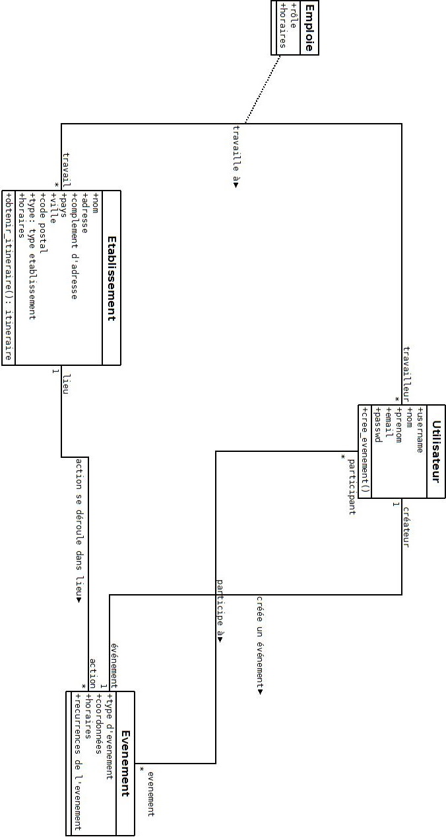

Diagramme de séquence

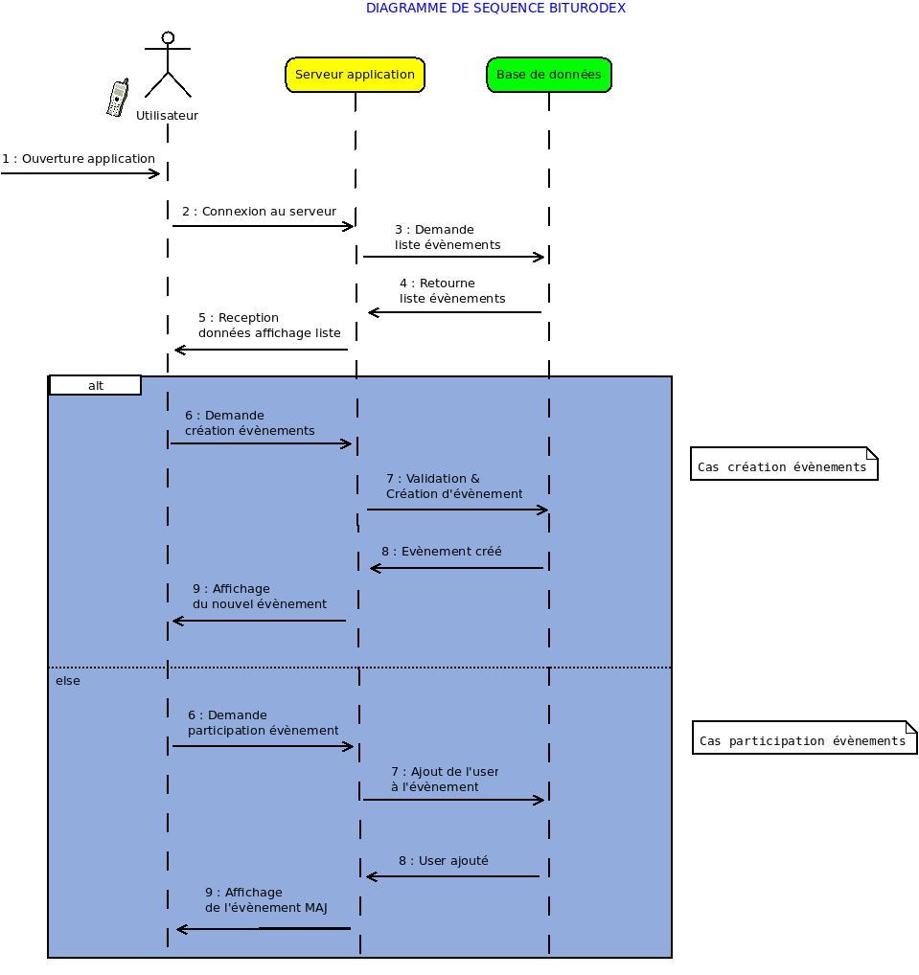

Les technologies

Langage utilisé :
Coté client :
Le langage choisi sera le Java, pour sa compatibilité avec l'OS des Smartphones Android, qui est largement répandu.
C'est un langage puissant et maitrisé par notre équipe de développement. Ce choix est cohérent avec l'objectif de ce projet.

Coté serveur :
Le serveur sera codé avec Python. En effet, ce langage génère un code propre, lisible et qui ne peut être sujet à de multiples interprétations.
Le temps de codage est vraiment accrue comparé aux autres langages, en effet, le nombre de bibliothèques incluses ou téléchargeables est impressionnant et facilite grandement la programmation.
Sa facilité d'utilisation est idéale pour ce genre de projet.
La base de données est programmée avec MySql. Pourquoi MySQL ? C'est la base de données open source la plus répandue au monde, elle est facile d’utilisation, le coût d’exploitation est faible, elle offre de bonnes performances et possède une véritable communauté de développeurs pouvant répondre et aider en cas de soucis quelconque.

API utilisés :

Google Maps API : cette API permet d'utiliser des fonctions de géolocalisation et des fonctionnalités proches du GPS, ce qui servira à tous nos besoins en termes de géolocalisations.
API Facebook : (utilisation future) : cette API permettra à l'utilisateur d'utiliser le réseau social Facebook pour partager automatiquement avec ses amis les événements qu'il souhaite.

Outils utilisés :

Eclipse est un IDE, Integrated Development Environment (EDI environnement de développement intégré en français), c'est-à-dire un logiciel qui simplifie la programmation en proposant un certain nombre de raccourcis et d'aide à la programmation. C'est l'outil idéal pour mener un bien la réalisation d'un logiciel informatique (ici en Java). Il possède de nombreuses fonctionnalités et plugins permettant de générer un code performant, fonctionnel, clair et efficace.

Android Studio est un environnement de développement pour développer des applications Android. Il est basé sur IntelliJ IDEA, bien que Google ait jusque-là proposé ses outils de développement pour Android sous la forme d'extensions pour l'environnement Eclipse.
Android Studio propose entre autres des outils pour gérer le développement d'applications multilingues et permet de visualiser la mise en page des écrans sur des écrans de résolutions variées simultanément.

Dossier de tests / Dossier de validation

Manuel d’installation / utilisation

Auteur(s) | Mariana, Romain
Approbateur(s) | Jean-Vincent
Validateur(s) | Pablo Arrighi (pablo.arrighi+m1swe@gmail.com)  Kevin Perrot (kevin.perrot+m1swe@gmail.com)

v1 | date1 | David
v2 | date2 | David

Livré le: | Approuvé le: | En attente de validation

Partie Client
Biturodex étant une application mobile, elle peut se trouver sous deux formes :
- Un fichier .apk téléchargeable directement à exécuter.
- Par récupération sur le Play Store, une plate-forme de téléchargement d'applications Android.

Après l’exécution du fichier .apk ou alors le téléchargement, l'application est directement utilisable par l'utilisateur, il peut accéder à toute les fonctionnalités contenus par l'application.

L'utilisateur accède à la page d'accueil qui est aussi la première vue par défaut, il y voit sa position GPS, ainsi que tous les événements qui se situent dans les environs de sa position.

Choix de vues :
Si l'utilisateur n'apprécie pas le mode map pour choisir son événement, il pourra choisir de changer en liste ordonnée regroupant tous les événements ce situant sur la map.
Il pourra toujours revenir sur le mode map si il le souhaite.
Pour effectuer se changement l'utilisateur aura juste besoin de cliquer sur le bouton correspondant à cette action, qui se situe dans la barre de menu en haut, et le bouton se situant à droite en forme de liste (si l'utilisateur se trouve sur le mode map) , ou en forme de carte (si l'utilisateur se trouve sur le mode liste).

Choix de recherche :
Si l'utilisateur n'est pas satisfait de la recherche ou bien qu'il veut avoir accès à une besoin particulier il pourra alors effectuer sa propre recherche.
Pour cela l'utilisateur clique sur le bouton de recherche se situant sur la barre de menu en haut et le bouton se situant tout a droite.
Il accède ensuite à une barre de recherche ou il peut écrire son besoin, sa demande et le serveur recalcule en prenant en compte sa demande, lui donne les positions de tous les endroits, lieux qui répondent à son attente.

Sélection d'un événement :
L'utilisateur peut sélectionner un événement sur le mode map ou liste, cela donnera accès à toute les informations de l'événement, c'est-à-dire nom, lieu, description de l'événement, adresse …
Il pourra alors choisir s’il veut aller à l'événement. Si c'est le cas alors l'application lui donnera le chemin jusqu'à l'adresse de cet événement.

Menu :
L'utilisateur a accès au menu en cliquant sur le bouton donnant accès au menu qui se situe dans la barre en haut à gauche.
Celui-ci donne accès aux fonctionnalités sous forme de liste :
- compte utilisateur
- création événement
- création établissement

Implémentation : Tests

L'objectif d'un test unitaire est de permettre au développeur de s'assurer qu'une unité de code ne comporte pas d'erreur de programmation.
C'est un test, donc les vérifications sont faites en exécutant une petite partie (une « unité ») de code.

Notre conception logicielle respectant un cycle en V, des tests ont été implémentés afin de valider le code et résoudre éventuellement les erreurs possibles avant la mise en production (remise au client).
Une classe TestUnit contient tous les tests nécessaires à la validation du code.

package test;
import static org.junit.Assert.*;
import org.junit.Test;

public class TestUnit {
@Test
public final void testLogin() {
fail("Not yet implemented"); // TODO
}

@Test
public final void testGeolocalisation () {
fail("Not yet implemented"); // TODO
}

@Test
public final void testAddEvent() {
fail("Not yet implemented"); // TODO
}

@Test
public final void testSearchEvent () {
fail("Not yet implemented"); // TODO
}
}

SI les test sont réussis, grâce a des outils Eclipse, nous pouvons valider le code.

Test défaillant
Test réussis

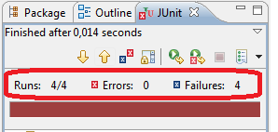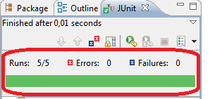

Classe TestUnit

 | Test unitaire | Validation
testLogin() |  | Non codé
testGeolocalisation () |  | OK
testAddEvent() |  | OK
testAddEvent() |  | OK
testSearchEvent () |  | OK

